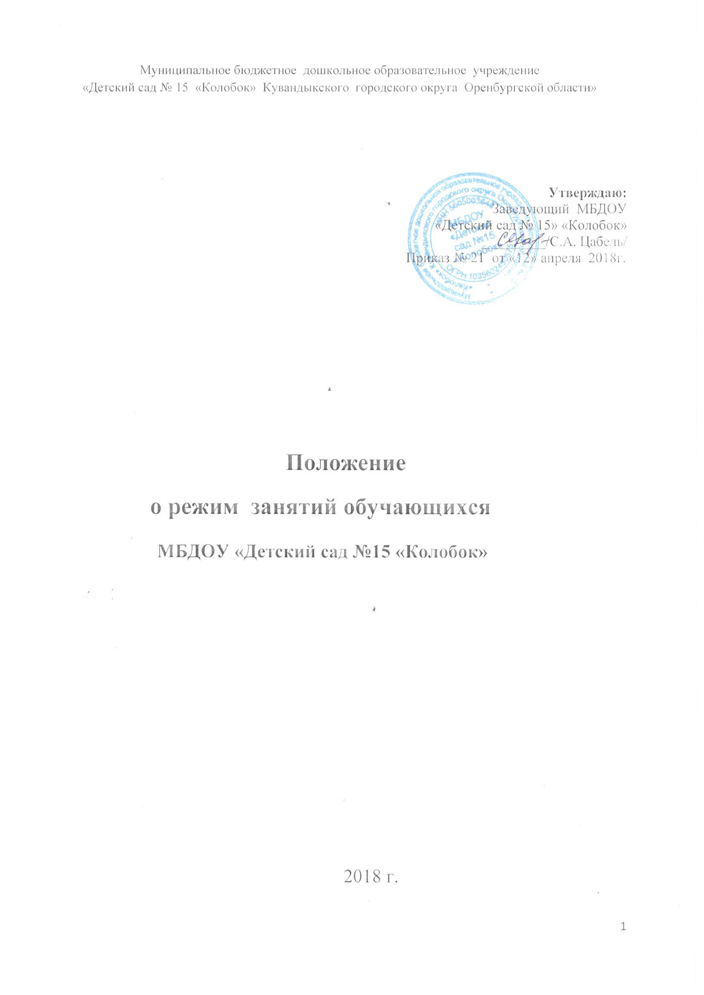

1. Режим занятий воспитанников Муниципального бюджетного дошкольного образовательного учреждения «Детский сад №15 «Колобок» Кувандыкского городского округа (далее - ДОУ) разработан в соответствии с
Федеральным законом от 29 декабря 2012 года № 273-ФЗ ст.30 ч.2 «Об образовании в Российской Федерации», Постановлением Главного государственного санитарного врача РФ от 15.05.2013 г. № 26 «Об утверждении СанПиН 2.4.1.3049-13» «Санитарно-эпидемиологические требования к устройству, содержанию и организации режима работы дошкольных образовательных организаций», Уставом МБДОУ «Детский сад №15 «Колобок».
2. Режим занятий воспитанников регулирует основные вопросы организации и осуществления образовательной деятельности в ДОУ и содержит информацию о режиме работы, о режиме пребывания детей и организации образовательной работы в ДОУ.
3. ДОУ работает по графику пятидневной рабочей недели. Режим работы
ДОУ определяется возрастом детей и направленностью групп:
- Разновозрастная группа детей дошкольного возраста (3 – 5 лет)
общеразвивающей направленности функционирует в режиме
полного дня (10,5 -часового пребывания);
- Разновозрастная группа детей дошкольного возраста (5 – 7 лет)
общеразвивающей направленности функционирует в режиме
полного дня (10,5 -часового пребывания);
- Разновозрастная группа детей дошкольного возраста (3 – 7 лет)
общеразвивающей направленности функционирует в режиме
круглосуточного пребывания (круглосуточного пребывания);

Суббота, воскресенье, праздничные дни считаются выходными днями.
Продолжительность учебной деятельности с 01 сентября предыдущего по 31 мая
4. Максимальная продолжительность непрерывного бодрствования детей
3-7 лет составляет 5,5-6 часов. Ежедневная продолжительность прогулок детей составляет не менее 4 часов. Прогулку организуют 2 раза в день: в первую половину дня - до обеда и во вторую половину дня- перед уходом детей домой.
Общая продолжительность дневного сна для детей дошкольного возраста 2-2,5 часа. Самостоятельная деятельность детей 3-7 лет (игры, подготовка к занятиям, личная гигиена) занимает в режиме дня не менее 3-4 часов. Организованная совместная деятельность проводится с учетом возраста детей, их индивидуальных особенностей. Образовательная деятельность, осуществляемая в ходе режимных моментов (организация питания, сна), преимущественно направлена на охрану здоровья ребенка, физическое и социально-личностное развитие.
5. Организация образовательного процесса в ДОУ осуществляется в соответствии с основной образовательной программой дошкольного образования и с расписанием занятий. Расписание занятий является неотъемлемой частью режима занятий воспитанников, разрабатывается и утверждается на каждый учебный год. Допускается осуществлять образовательную деятельность на игровой площадке во время прогулки.
Количество и продолжительность непосредственно образовательной
деятельности устанавливаются в соответствии с СанПиН 2.4.1.3049-13:
- для детей 3-4 лет - не более 15 минут;
- для детей 4-5 лет - не более 20 минут;
- для детей 5-6 лет - не более 25 минут;
- для детей 6-7 лет — не более 30 минут.
6. Максимально допустимый объем образовательной нагрузки в первой
половине дня в младшей и средней группах не превышает 30 и 40 минут соответственно, а в старшей и подготовительной - 45 минут и 1.5 часа соответственно. В середине времени, отведенного на непрерывную образовательную деятельность, проводятся физкультурные минутки. Перерывы между периодами непрерывной образовательной деятельности - не менее 10 минут.
7. Образовательная деятельность с детьми старшего дошкольного возраста осуществляется и во вторую половину дня после дневного сна. Её продолжительность составляет не более 25-30 минут в день. В середине не посредственно образовательной деятельности статического характера проводятся физкультурные минутки.
8. Образовательная деятельность, требующая повышенной познавательной активности и умственного напряжения детей, организуется в первую половину дня. Для профилактики утомления детей проводятся физкультурные, музыкальные занятия и т.д.
9. Физическое воспитание детей направлено на улучшение здоровья и физического развития, расширение функциональных возможностей детского организма, формирование двигательных навыков и двигательных качеств. Двигательный режим, физические упражнения и закаливающие мероприятия осуществляется с учетом здоровья, возраста детей и времени года. Рекомендуется использовать формы двигательной деятельности: утреннюю гимнастику, занятия физической культурой в помещении и на воздухе, физкультурные минутки, подвижные игры, спортивные упражнения, ритмическую гимнастику и другие. В объеме двигательной активности воспитанников 5-7 лет предусматривается в организованных формах оздоровительно-воспитательной деятельности 6-8 часов в неделю с учетом психофизиологических особенностей детей, времени года и режима работы дошкольных образовательных организаций. Для реализации двигательной деятельности детей используются оборудование и инвентарь физкультурного зала и спортивных площадок в соответствии с возрастом и ростом ребенка. С детьми третьего года жизни занятия по физическому развитию основной образовательной программы осуществляют по подгруппам 3 раза в неделю.
Занятия по физическому развитию основной образовательной программы для детей в возрасте от 3 до 7 лет организуются не менее 3 раз в неделю. Длительность занятий по физическому развитию зависит от возраста
детей и составляет:
- - в младшей группе - 15 мин.,
- - в средней группе - 20 мин.,
- - в старшей группе - 25 мин.,
- - в подготовительной группе - 30 мин.
Один раз в неделю для детей 5-7 лет организуются занятия по физическому развитию детей на открытом воздухе. Их проводят только при отсутствии у детей медицинских противопоказаний и наличии у детей спортивной одежды, соответствующей погодным условиям. В теплое время годе при благоприятных метеорологических условиях непосредственно образовательную деятельность по физическому развитию организуется на открытом воздухе.
10. Педагогическая диагностика (мониторинг) проводится на начало и конец учебного года.
11. Режим занятий обучающихся ДОУ обязателен для исполнениявсеми участникам образовательного процесса.

